PageOffice客户端安装步骤

- 没有安装过PageOffice产品的客户端电脑打开文档时会提示“请点此安装PageOffice控件”：
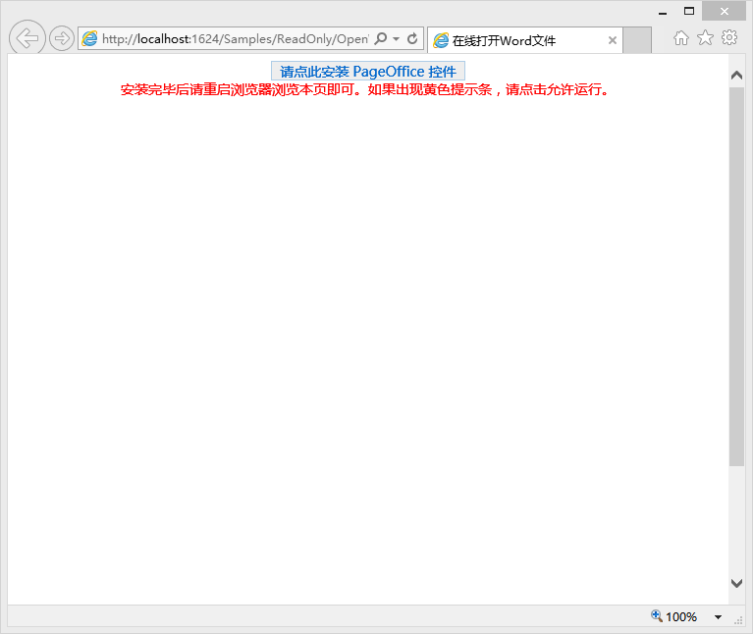

- 点击“请点此安装PageOffice控件”：
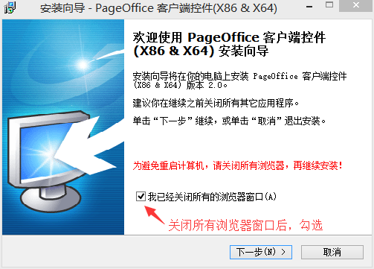

- 点击下一步
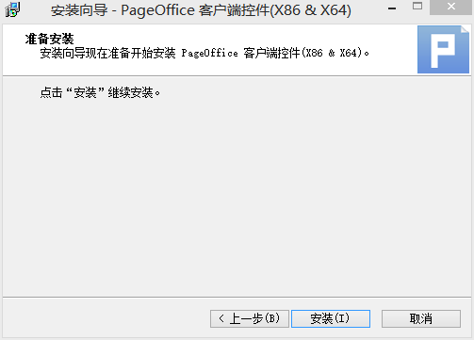

- 点安装
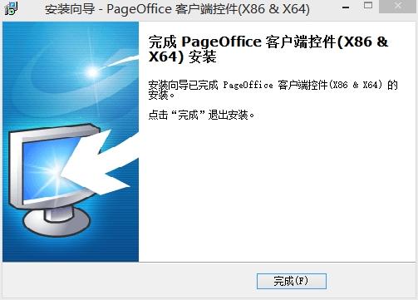

- 点“完成”按钮结束。

